МІНІСТЕРСТВО ОСВІТИ І НАУКИ УКРАЇНИ

Українська академія друкарства

Кафедра комп’ютерних наук та інформаційних технологій

Звіт

до лабораторної роботи №5

“ Розв'язати задачу за допомогою табличного редактора Excel ”

з дисципліни

“Основи інформаційних технологій видавничої сфери”

Виконав: ст. гр. КН-11

Ціхоцький Владислав

Прийняв:

Тимченко О.В

Львів 2021

Мета: Навчитись працювати у середовищі Excel

Хід роботи:

Створити таблицю визначення середнього балу та рівня навчальних досягнень для кожного студента та з кожного предмета. Підрахувати кількість середніх балів, що відповідають критеріям «Низький», «Середній», «Достатній», «Високий». Знайти, який бал трапляється найчастіше з кожного предмета. Визначити ранг кожного студента за середнім балом. Відформатувати таблицю за зразком.

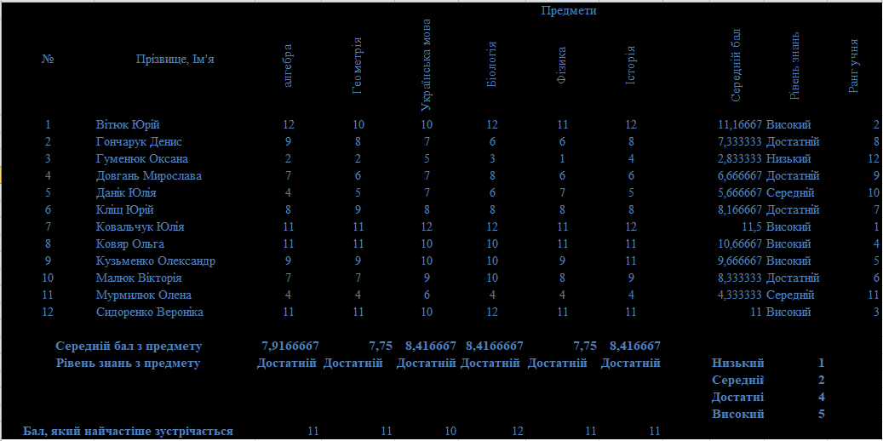

Контрольні запитання:

1)Для чого призначені логічні функції?

Логічні вирази використовуються для запису умов, в яких порівнюються числа, функції, формули, текстові або логічні значення. Будь-яке логічне вираження повинне містити принаймні одного оператора порівняння, який визначає відношення між елементами логічного вираження.

2)Що таке логічні вирази? Що є результатом логічного виразу?

Логічними виразами називаються такі вирази, внаслідок обчислення яких одержуються логічні значення «true» або «false» («так» або «ні»). Результатом виконання логічного виразу є логічне значення True(Істина) або False(Хибність).

3)Яке призначення функції ЯКЩО?

Технічні відомості Функція IF у поєднанні з функціями AND, OR й NOT дає можливість перевірити, чи дорівнює результат перевірки відразу кількох умов значенням True або False. Умова, яку потрібно перевірити. Значення, яке повертається, якщо результат умови "лог_вираз" має значення TRUE.

4)Яке призначення функції І?

Ця функція використовується для розв‟язання задач, в яких необхідно перевірити деяку умову, і залежно від того виконується вона чи ні, повертає одне з двох значень.

5)Яке призначення функції АБО?

Функція ИЛИ – повертає логічне значення істина, якщо коли хоч один з аргументів має значення істина.

6)Яке призначення функції НЕ?

Функція НЕ – змінює на протилежне логічне значення аргументу. Наприклад, якщо є значення «-1», при використанні даної функції значення зміниться на протилежне, тобто буде «1».

7)Для чого призначені статистичні функції?

Призначення статистичних функцій — обчислення статистичних показників для наборів значень.

8)Яке призначення функції СРЗНАЧ?

Повертає середнє арифметичне аргументів.

Висновок: Навчився працювати у середовищі Excel